### **Índice**

1. Portada
2. Carta de presentación (Nombre del equipo, integrantes, roles y firmas)
3. Logo del equipo
4. Introducción
5. Breve descripción del juego
6. Ficha técnica
7. Cronograma inicial del proyecto
8. Diseño del tablero
9. Diseño del dado
10. Boceto UI/UX digital
11. **Portada**

**S.I.G.P.D.**

Tutoría de Proyecto UTULab

JoJeRo

| ROL | C.I | APELLIDO | NOMBRE | E-MAIL |
| --- | --- | --- | --- | --- |
| Coordinador | 5.120.902-3 | Orcasberro | Jefferson | jeffersonorcasberrolopez@gmail.com |
| Subcoordinador | 4.910.640-5 | Falero | Joaquín | joaquinfalero01@gmail.com |
| Integrante 1 | 5.257.348-1 | Eiriz | Rodrigo | rodrigoeirizantunez@hotmail.com |
| Integrante 2 | 6.638.292-7 | Mikhailov | Iaromir | yarwq05@gmail.com |

**Docente: Valles, Elina**



**I.T.I 3MF**

**2. Carta de presentación**

Nombre de la empresa: JoJeRo

Montevideo, 14 de Julio de 2025

Docente de la asignatura: Elina Valles

Asignatura: Tutoría de Proyecto UTULab

Instituto Tecnológico de Informática

Presente.

A continuación, los alumnos de tercero 3MF del turno Nocturno del Instituto Tecnológico de Informática nos presentamos ante usted, con el fin de informar la creación del grupo

JoJeRo. Los correspondientes integrantes con sus roles son los siguientes:

A continuación, se detalla dicha integración y roles del grupo:

| ROL | C.I | APELLIDO | NOMBRE | E-MAIL |
| --- | --- | --- | --- | --- |
| Coordinador | 5.120.902-3 | Orcasberro | Jefferson | jeffersonorcasberrolopez@gmail.com |
| Subcoordinador | 4.910.640-5 | Falero | Joaquín | joaquinfalero01@gmail.com |
| Integrante 1 | 5.257.348-1 | Eiriz | Rodrigo | rodrigoeirizantunez@hotmail.com |
| Integrante 2 | 6.638.292-7 | Mikhailov | Iaromir | yarwq05@gmail.com |

Por contacto al correo: [JoJeRoSRL@gmail.com](mailto:JoJeRoSRL@gmail.com)

**Integrantes**

ORCASBERRO, JEFFERSON FALERO, JOAQUÍN _______________________ _____________________

COORDINADOR SUBCOORDINADOR



EIRIZ, RODRIGO MIKHAILOV, IAROMIR

_______________________ ______________________

INTEGRANTE 1 INTEGRANTE 2

**Firmas**

______________________ ______________________

COORDINADOR SUBCOORDINADOR





______________________ ______________________

INTEGRANTE 1 INTEGRANTE 2

**3. Logo del equipo**



**4. Introducción**

El presente documento corresponde a la **Primera Entrega** del Proyecto de Egreso del curso de Informática 2025 de UTU. En esta etapa inicial se detallan los aspectos gráficos y organizativos del proyecto, cuyo objetivo principal es desarrollar una **aplicación digital basada en el juego de mesa Draftosaurus**.

Draftosaurus es un juego físico de tipo familiar y estratégico, creado en 2019, en el cual los jugadores compiten por construir el parque de dinosaurios más eficiente. A partir de ese concepto, nuestro proyecto propone el desarrollo de una **herramienta digital** que incluye dos modos:

* **Modo Seguimiento:** permite a los jugadores ingresar los movimientos realizados en una partida física y obtener validación de reglas, puntaje y ganador final desde un dispositivo móvil o PC.
* **Modo Juego Digital:** permite jugar completamente una partida desde la aplicación web, simulando el comportamiento del juego físico con una interfaz interactiva.

Este sistema busca mejorar la experiencia del usuario mediante una solución accesible, clara y funcional, tanto para jugadores nuevos como experimentados.

### **5. Breve Descripción del Juego**

**Draftosaurus** es un juego de mesa familiar y estratégico publicado en 2019. En él, los jugadores compiten por construir el mejor parque de dinosaurios posible. Mediante una mecánica de selección de piezas ("draft"), deben colocar dinosaurios en diferentes recintos del parque para maximizar su puntaje. El juego es rápido, fácil de aprender y está pensado para jugadores a partir de los 8 años.

Tiene una duración estimada de 15 minutos por partida y permite entre 2 y 5 jugadores. Gracias a su accesibilidad, su temática llamativa y la interacción entre participantes, se ha convertido en un título popular en entornos familiares y educativos.

**6. Ficha Técnica del Juego**

**Ítem Descripción**

| **Nombre del Juego** | **Draftosaurus** |
| --- | --- |
| **Temática** | **Construcción de parque de dinosaurios** |
| **Tipo de Juego** | **Familiar, estratégico, colocación de piezas** |
| **Edad recomendada** | **A partir de 8 años** |
| **Jugadores** | **2 a 5 jugadores** |
| **Duración** | **15 minutos por partida** |
| **Año de publicación** | **2019** |
| **Creadores** | **Antoine Bauza, Corentin Lebrat, Ludovic Maublanc, Théo Rivière** |
| **Editorial** | **Ankama / Board Game Box** |

**7. Cronograma inicial del proyecto**

### **Cronograma del Proyecto (Trello)**

Para la planificación del proyecto utilizamos Trello, una herramienta online de gestión de tareas basada en tableros Kanban. Este tablero fue organizado en diferentes columnas que representan el estado de las actividades:

* **Lista de tareas (pendientes)**
* **En progreso (iniciadas)**
* **Testing (a prueba)**
* **Hecho (finalizadas)**

Cada tarjeta contiene una tarea con su responsable asignado y fecha estimada de finalización. Esta herramienta nos permite trabajar de forma colaborativa, visualizar el avance general del proyecto y ajustar tareas según sea necesario.

A continuación, se muestra un pantallazo del estado actual del tablero: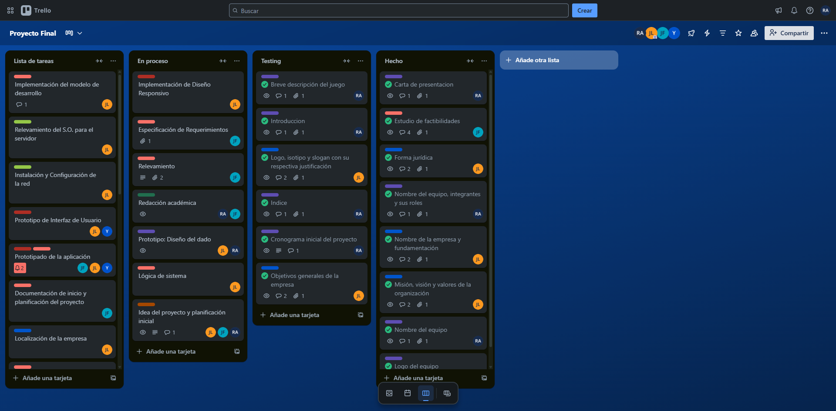

En la siguiente imagen dejamos documentado el avance en las tareas del proyecto y agregamos una nueva lista de tareas que **no se realizarán**, ya sea por ausencia del Docente o porque nos confirmaron que dichas tareas no tienen que ser realizadas para la primera entrega.

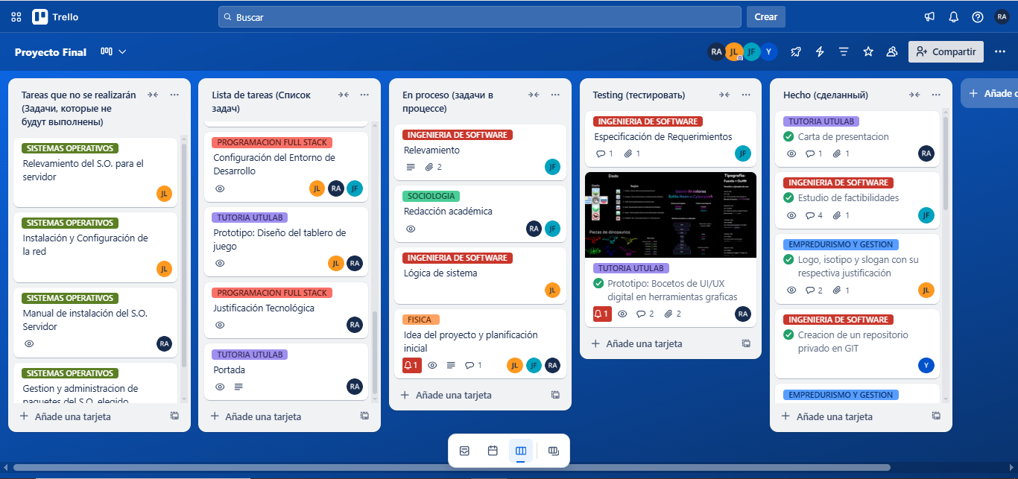

**8. Diseño del tablero**

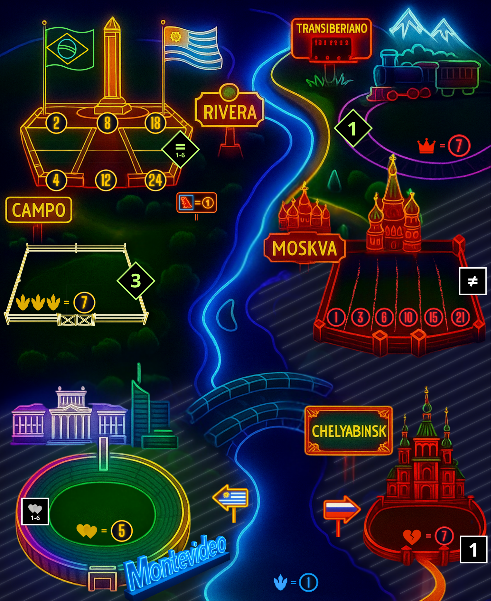

**9. Diseño del dado**

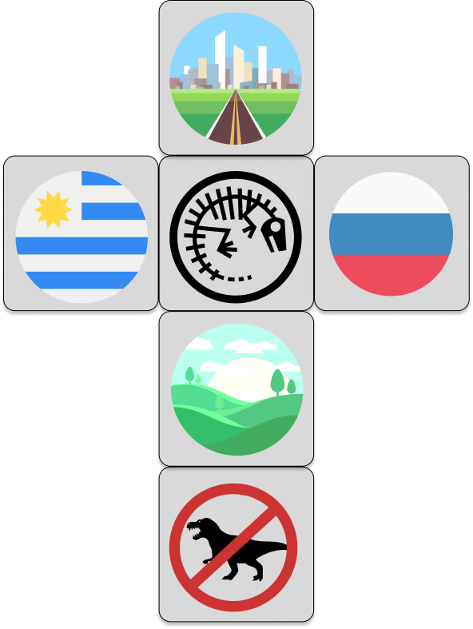

[Link del Figma](https://www.figma.com/design/2Et27Fx7KU5yAnCtBZuRjj/Prototipado-Proyecto--Copy-?node-id=5157-6&t=eZF8PMGwV0nTXvOU-1)

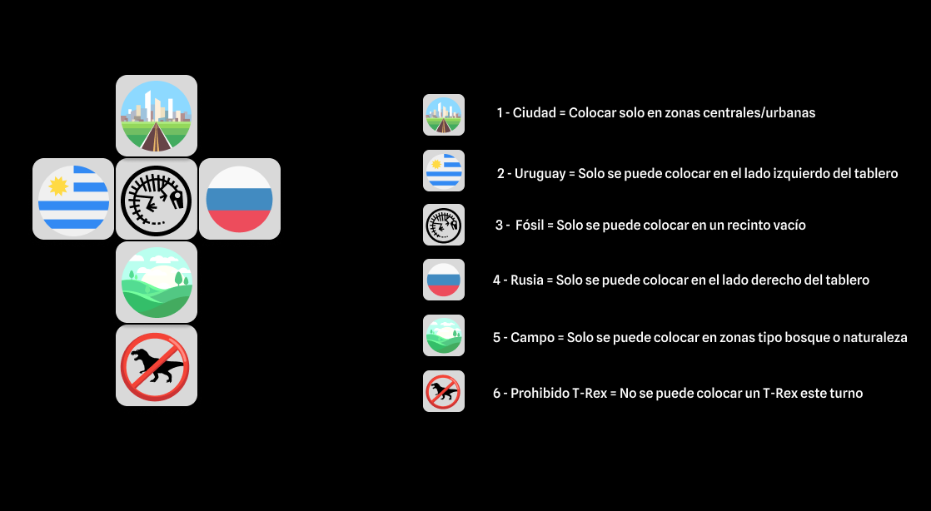

**10. Boceto UI/UX digital**

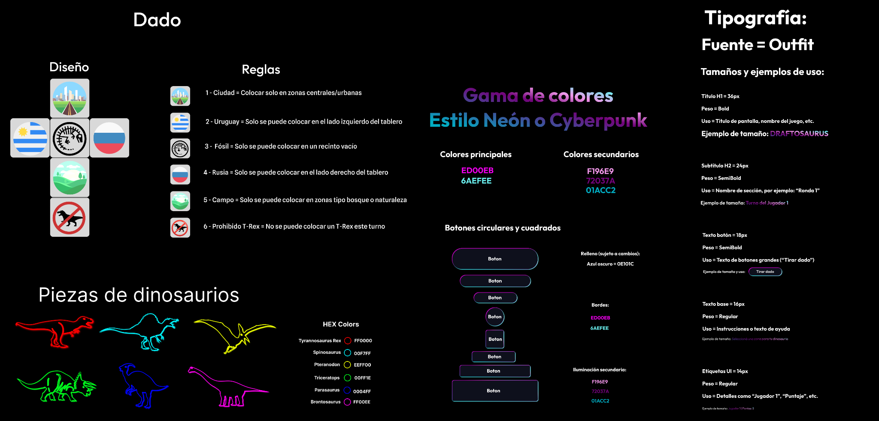

[Link del Figma](https://www.figma.com/design/2Et27Fx7KU5yAnCtBZuRjj/Prototipado-Proyecto--Copy-?node-id=5157-6&t=eZF8PMGwV0nTXvOU-1)